親子で作ってみよう♪
でもそれってほんとにだいじょうぶ？
５がつごう
みんなだいすき
あまーいジュース

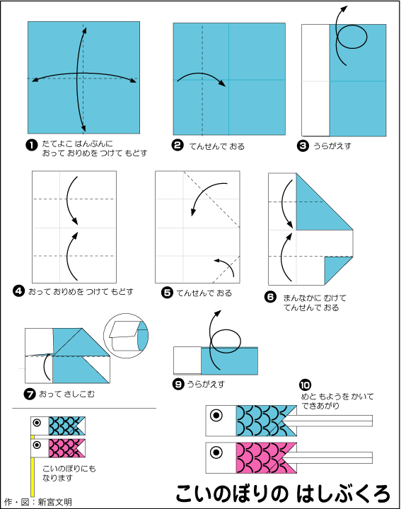
☆ちょっとコラム☆『柏餅の由来』
柏餅の柏は昔から神聖な木とされ、柏の木に神が宿っていることから
「拍手を打つ」と言う言葉がうまれました。
また、新芽が出ないと古い葉が落ちないため「子供が生まれるまでは親は死なない」、すなわち「家系が途絶えない」いう意味が
込められています。

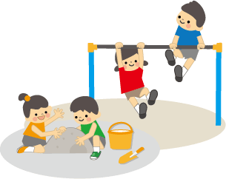
5がつになり、そとでからだをうごかすことが、たのしいきせつに
なってきましたね。みんなは、なにをしてあそぶことがすきですか？
おにごっこ、かくれんぼ、すなばあそび・・・♪
みんなであそぶと、とってもたのしいですよね。

いっぱいあそんだあとは、からだがあせでビショビショ！
スティックシュガー
１本は３ｇで計算
しました。
「なんだか、のどがかわいたなぁ。」
そんなとき、みんなはどうしますか？
コーラ、スポーツいんりょう、オレンジジュース…
どれもおいしいけれど、ちょっとまって！
これらののみものには、おさとうがいっぱい。
生地をこねてから、
蒸し器で作ることもできます。
様子をみながら、
約20分！！
作れます！！
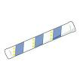
ジュースをたくさんのんで
いると、むしばになったり、ほねがよわくなります。

そうならないためにも、
のどがかわいたときは
ジュースではなく、みずや
おちゃをのむようにしましょう！

これからのきせつは、いつもよりおおめのみずやおちゃをこころがけてくださいね♪

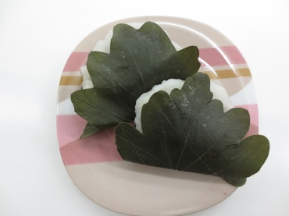
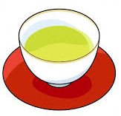
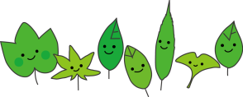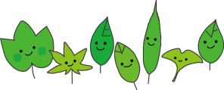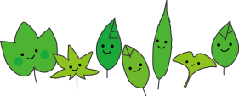
オレンジジュース（150ml）あたり砂糖＝6g
③2にラップをして、電子レンジ(600W)で約2分15秒加熱する。すりこ木でつき、片栗粉を加えてさらに手でよくこねる。
④3をラップしてさらに電子レンジで1分加熱し、
かたまりのまま冷水につける。ボウルに戻し、 さらにこねて6等分にする。
⑤4を麺棒で薄く伸ばし、楕円形にして、1のあんを包んでしっかりとじ、柏の葉で包む。
⑥耐熱皿に6個のせてラップをし、電子レンジ(600W)で約40秒加熱する。
おうちでつくろう♪

☆柏餅のつくりかた☆

☆作り方
①柏の葉の処理をする。(袋に表示されたようにしてください。)
小豆あんは6等分にし、俵形にする。
②耐熱皿性のボウルに米粉を入れて熱湯を 加え、お箸でねる。手でさわれるようになれば、よくこねてまとめる。
☆材料（6個分）
米粉(100g),熱湯(1/2カップ),
片栗粉(大さじ1/2),小豆あん(150g),柏の葉(6枚)

スポーツいんりょう（340ml）あたり砂糖＝約18g

同志社女子大学
公衆栄養学研究室

水やお茶は砂糖＝0g

コーラ（190ml）あたり砂糖＝約21g

